Vendim

Nr.35, datë 18.1.2006

Për miratimin e rregullores për punimet e ndërtimit të sistemeve të kanalizimeve, për laRgimin e ujërave të përdorimit shtëpiak

Në mbështetje të nenit 100 të Kushtetutës, të neneve 4 e 25 të ligjit nr.9290, datë 7.10.2004 “Për produktet e ndërtimit” dhe të nenit 4 të ligjit nr.8402, datë 10.9.1998 “Për kontrollin dhe disiplinimin e punimeve të ndërtimit”, me propozimin e Ministrit të Punëve Publike, Transportit dhe Telekomunikacionit, Këshilli i Ministrave

Vendosi:

1. Miratimin e rregullores për punimet e ndërtimit të sistemeve të kanalizimeve, për largimin e ujërave të përdorimit shtëpiak, sipas tekstit që i bashkëlidhet këtij vendimi.
2. Ngarkohet Ministria e Punëve Publike, Transportit dhe Telekomunikacionit për zbatimin e këtij vendimit.
Ky vendim hyn në fuqi pas botimit në Fletoren Zyrtare.

Kryeministri
Sali Berisha

Rregullore

për punimet e ndërtimit të sistemeve të kanalizimeve për largimin e ujËrave të përdorimit shtëpiak

TË PËRGJITHSHME

a) Hyrje
Në godinat e banimit është i domosdoshëm largimi i ujërave të përdorimit shtëpiak që vijnë nga vende të ndryshme përdorimi. Regjimi i shkarkimit të këtyre ujërave është kryesisht i ndërprerë dhe temperatura e tyre është shumë e ndryshueshme e mund të arrijë deri në 100°C.
Tubat largojnë përgjithësisht ujin pa presion dhe paretet e tyre të brendshme mund të lagen krejtësisht ose pjesërisht.
Bashkësia e tubacioneve (tubo, rakorderi të ndryshme, pjesë speciale), me të cilat pajisen godinat e banimit për këtë qëllim, duhet t’i rezistojnë sforcimeve që ndodhin gjatë regjimit të shkarkimit. Tubacionet detyrimisht nuk duhet të jenë transparente, dhe mënyra e vendosjes varet nga natyra e materialit, tubacionet mund të jenë:
- me vendosje vertikale ose horizontale, që lejojnë largimin me gravitet;
- që i nënshtrohen sforcimeve të temperaturës dhe prurjeve shumë të ndryshueshme.
Kjo rregullore i përket si tubave që shërbejnë për largimin e ujërave të përdorimit shtëpiak, ashtu edhe tubacioneve të shkarkimit të ujërave të shiut në godina, dhe nuk përcakton përmasat e tyre.
Rregullorja i referohet tubacioneve të vendosura në brendësi të godinave apo edhe atyre jashtë godinës në masën që lejojnë kushtet klimaterike. Aparatet e ndryshme sanitare dhe ullukët e çative nuk janë objekt i kësaj rregulloreje. Gjithashtu, në këtë rregullore nuk janë marrë në konsideratë sistemet e largimit të ujërave të ndotura si pasojë e përdorimit të tyre industrial ose të këtij lloji.
Në rastet për të cilat rregullat teknike ose autoritetet lokale lejojnë zbatimin e sistemeve të largimit me një tubacion të vetëm shkarkimi (një sistem i vetëm i largimit si për ujërat e përdorimit shtëpiak, ashtu edhe për ato të shiut) zbatohen njëlloj rregullat e cilësisë së këtij udhëzimi.
Largimi i ujërave të përdorimit shtëpiak duhet të jetë i tillë që mikrobet patogjene të ndodhura në ujë të mos rrezikojnë shëndetin e banorëve. Për këtë arsye, si dhe për të evituar erërat e padëshirueshme nga substancat që dekompozohen me shpejtësi, ujërat e përdorimit shtëpiak duhet të shkarkohen shpejt.
Ky udhëzim është adaptim nga UEA tc i marrëveshjeve teknike në ndërtim të Bashkimit Europian.

PJESA E PARË
TERMINOLOGJIA

1.1 Përcaktime të përgjithshme
1.1.1 Ujërat e përdorimit shtëpiak
Janë ujëra, natyra e të cilave është ndryshuar gjatë largimit në rrjetin e tubacioneve dhe janë ndotur si pasojë e përdorimit të tyre shtëpiak, po ashtu edhe ujërat e shiut.
Ndërmjet tyre duhen përmendur:
- Ujërat e bëra të papastra si pasojë e përdorimit të tyre shtëpiak, ujërat e shtyra me presion që përmbajnë jashtëqitjet njerëzore dhe, kur është e domosdoshme, me autorizim për jashtëqitje shtazore, si dhe ujërat e shiut nëse nuk janë larguar në një tjetër rrjet.
Nuk konsiderohen ujëra të përdorimit shtëpiak, sipas kërkesave të kësaj rregulloreje:
- Ujërat e zeza ose substancat që për nga natyra e tyre, për nga sasia dhe për nga koncentrimi mund të dëmtojnë, gjatë përdorimit, funksionimin, mirëmbajtjen dhe riparimin e sistemeve të shkarkimeve publike ose sistemet e shkarkimeve të godinave; përveç këtyre, nuk janë marrë në konsideratë produktet që mund të dëmtojnë jetën ose shëndetin e personave që punojnë me kanalizimet (ose që janë në kontakt me to) ose në sistemet e pastrimit, filtrimit dhe të eliminimit të ujërave të përdorura.
Ndërmjet tyre, në veçanti duhen përmendur:
a) Materialet e ngurta, substancat fibroze, bitumet, rëra, çimento, hirat, letrat e forta dhe kartonat, mbeturina inerte, plehëra, të brendshmet;
b) Substancat kimike të djegshme ose eksplozive, ose avujt e të cilave mund të bëhen eksplozive nëse përzihen me ajrin e kanalizimeve (p.sh. benzina ose benzoli), substancat toksike, si arsenik, cianogjen etj, si dhe radioaktive;
c) Substancat me veprim agresiv më të fortë se veprimi i ujërave të përdorimit shtëpiak;
d) Substancat e lëngshme, vajrat, acidet, sodat, emulsionet, fenolet, kripërat e metaleve të rënda, antibiotikët ose substanca identike, në masën që mund të çrregullojnë jetën biologjike në stacionet e pastrimit dhe në rrjetet e kanalizimeve;
e) Ujërat e përdorura dhe substancat që lëshojnë erëra të padëshirueshme, si dhe të gjitha gazet;
f) Ujërat e përdorura të infektuara, p.sh. ujërat e përdorura në spitale (salla infektive);
g) Substanca që prodhojnë efekte të dëmshme jo direkt, por me përzierje ose nga reaksioni i tyre me ujërat e përdorura;
Në rastet kur kemi të bëjmë me lëngje ose substanca të tilla, është e nevojshme të parashikojmë karakteristika speciale për materialet që do të përdoren për sistemet e largimit ose të parashikohet trajtim i përshtatshëm për ujërat e zeza.
1.1.2 Sistemet e largimit
Bashkësia e tubave, rakorderive dhe e bashkuesve të kanalizimeve, si dhe mënyra e bashkimit ose fiksimit të tyre, të destinuara për largimin e ujërave duke u nisur nga aparatet shtëpiake dhe sanitare (përfshirë ose jo sifonet e tyre) deri në rrjetin kyesor të kanalizimeve.
1.1.3 Tubat
Trupa bosh në formë cilindrike të hapura në fundet e tyre dhe me dimensione nominale të përcaktuara.Tubat e përkulshëm (fleksibël) nuk trajtohen në këtë udhëzim.
1.1.3.1 Rakorderitë
Elemente të kanalizimeve që përdoren:
- për ndryshimin e drejtimit të kanalizimeve;
- për bashkimin në dy ose më shumë pjesë të tubave (të të njëjtit diametër ose jo, të të njëjtit material ose jo);
- për bashkimin ndërmjet një tubi dhe aparati sanitar;
- ose për të lejuar mirëmbajtjen e kanalizimeve.
1.2 Tipet e kanalizimeve
1.2.1 Tubat (1)
1.2.2. Tubat (lidhjet) e rakordeve midis sifonit dhe degëzimit
1.2.3 Degëzimi nën horizontal për shkarkime të veçanta (2)
Kanalizim nga pika e përdorimit deri te bashkimi me tubacionin kryesor.
1.2.3.1 Degëzim nën horizontal për shkarkime shumëfishe (2b)
Kanalizim që mbledh ujërat nga shumë degëzime për shkarkim të veçantë dhe që i dërgon në kolonën e shkarkimit për në kolektorin kryesor.
1.2.4 Kolona e shkarkimit (3)
Tubacioni vertikal me ose pa ndryshim drejtimi, që kalon në një ose më shumë kate me ajrosje, që del mbi çati, që dërgon ujërat e përdorimit shtëpiak në kolektorin kryesor më të afërt ose të nëndheshëm.
1.2.5 Kullimet e ujërave të shiut (4)
Kullimet e ujërave realizohen me tubacione brenda ose jashtë muraturës, të destinuara për largimin e ujërave të shiut nga çatitë, ballkonet dhe llozhat.
1.2.6. Kolektori kryesor (5)
Tubacioni më i afërt që është për grumbullim e ujërave të kolonave të shkarkimit dhe të degëzimeve nëntokësore.

1.2.7 Kolektori kryesor nëntokësor (6)
Tubacioni i futur në tokë ose në themelet e godinës dhe që destinohet për derdhjen e ujërave të përdorimit shtëpiak në rrjetin kryesor të kanalizimeve.
1.2.8 Tubi i ventilimit (7)
Tubacioni që nuk mbledh ujërat e përdorura dhe që destinohet për sigurimin e ventilimit të sistemit të largimit të ujërave.

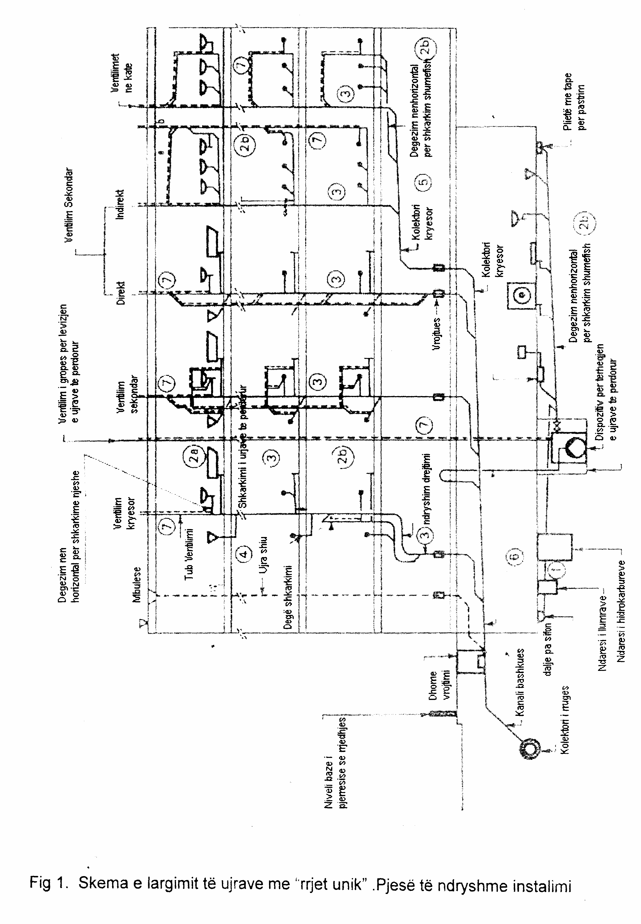
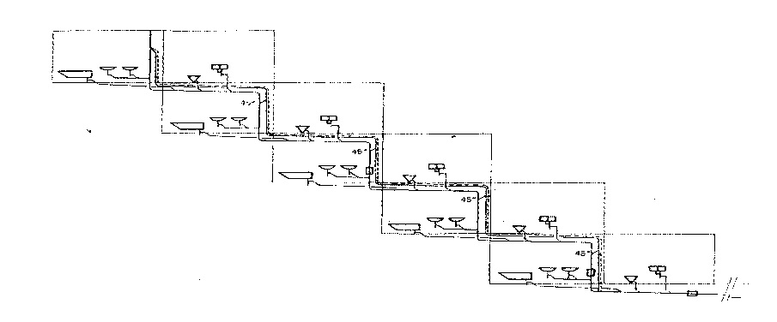

Fig 2. Kolona e shkarkimit me shumë ndryshime të drejtimit dhe ventilim sekondar direkt

Figurat 1 dhe 2 japin skematikisht shembuj që janë marrë për të ilustruar terminologjinë e paragrafit 1.2 dhe që ekzistojnë në vendet e ndryshme të BEA tc. Këto zgjidhje nga njëra anë nuk janë të kufizuara dhe nga ana tjetër nuk janë të gjitha të autorizuara në vendet e ndryshme të BEA tc, si norma lokale ose nacionale në përdorim.
1.3 Klasifikimi sipas materialeve
1.2.1 Kanalizimet metalike:
- çelik i galvanizuar,
- çelik i riveshur me plastikë,
- gizë,
- alumin i veshur me plastikë,
- bakër etj.
1.3.2 Kanalizime prej materialesh plastike:
- PVC e paplastifikuar (polovinil kloruri jo i plastifikueshëm),
PE Polietilen,
- PP Polipropien,
- PVC.CI (polivinil kloruri i kloruar),
- ABS (akrilotitril butadien —stirene).
1.3.4 Kanalizime të tjera
- Tuba me parete të përbëra (p.sh. metal - izolues termik — metal)

PJESA E DYTË

Rregullat e cilësisë

2.1 Rregullat bazë
2.1.1 Siguria
Zgjedhja e materialeve, sikurse edhe kushtet e instalimit duhet të jenë në përputhje me rregulloret në fuqi, në mënyrë të veçantë me ato që lidhen me risqet e përhapjes së zjarrit.
2.1.2 Higjiena dhe funksionimi
Sistemet e largimit me gravitet duhet të garantojnë një shkarkim korrekt dhe të menjëhershëm të ujërave të përdorimit shtëpiak. Ato nuk duhet të favorizojnë formimin e algave, si dhe shpërndarjen e mikrobeve patogjene dhe për këtë arsye duhet të jenë opake (shiko 1.1). Ato duhet të jenë të qëndrueshme ndaj ujit dhe erërave. Për sa i përket dimensioneve të tubave, rakorderive dhe cilësisë së materialeve të elementeve bashkuese (xhuntave), shërbejnë standardet ISO/EN, rekomandimet dhe rregulloret kombëtare. Gjendja e sipërfaqeve të tubave dhe rakorderive duhet të jetë e kontrolluar (shiko 3.1.2). Duhet të verifikohet në veçanti që ato të jenë pa defekte që kompromentojnë cilësinë, që sipërfaqja e tyre e brendshme të mos ketë pjesë të dala dhe që pjesët fundore të tubit të jenë perpendikulare me aksin e tubit. Lyerja që duhet të aplikohet mbi tubacion nuk duhet të paraqesë mospërputhshmëri me tubin.
Kanalizimet duhet të jenë të qëndrueshme nga pikëpamja e formës, d.m.th. të ruajnë seksionin dhe drejtimin fillestar (3). Stabiliteti i formës varet kryesisht nga karakteristikat gjeometrike të kanalizimit dhe nga përbërja e materialit. Nëse stabiliteti i formës nuk është i siguruar, duhen marrë masa të veçanta në vend për të kufizuar deformimet.
Duke pasur parsysh pjerrësitë e përdorura në përgjithësi për shkarkimet, ulja maksimale ndërmjet suporteve bashkuese të elementeve të kanalizimeve, nuk duhet të kalojë 3 mm. Për rrjedhim, nisur nga ky kusht, distanca ndërmjet suporteve mbetet fikse.
2.1.3 Izolimi akustik
Sistemi duhet të konceptohet në mënyrë të tillë që zhurmat që krijohen gjatë funksionimit të zvogëlohen në maksimumin e mundshëm.
2.1.4 Qëndrueshmëria
Qëndrueshmëria e kanalizimeve në vepër, duke parashikuar mirëmbajtje normale të mundshme dhe zëvendësime të pjesshme, duhet të përputhet me qëndrueshmërinë e godinave dhe të qëndrojë të paktën për 50 vjet në këto kushte. Kanalizimet duhet të kenë qëndrueshmëri të barabartë në çdo pikë. Në mënyrë të veçantë, rakorderitë dhe pjesët bashkuese të veçanta dhe proceset e punës për realizimin e tyre nuk duhet të krijojnë pika të dobëta.
2.1.4.1 Faktorët e vjetërimit
Qëndrueshmëria e sistemit të largimit të ujërave duhet vlerësuar në përgjithësi duke pasur parasysh faktorët e mëposhtëm që veprojnë njëkohësisht ose në mënyrë individuale.

2.1.4.1.1 Veprimet kimike
Sistemi i largimit të ujërave duhet të jetë rezistent ndaj ujërave të përdorimit shtëpiak, të përcaktuara në 1.1.1.
2.1.4.1.2 Agjentët atmosferikë
Veprimi i rrezeve ultraviolet për kanalizimet e vendosura në ambient të jashtëm
2.1.4. 1.3 Uji i kondensimit, i shiut, avulli i ujit
2.1.4.1.4 Gazet atmosferike
Veprimi i gazeve CO₂, SO₂, O₂, O₃
2.1.4.1.5 Temperatura dhe ndryshimet e temperaturës
Në regjim të ndërprerë shkarkimi, temperatura e ujit të përdorur shtëpiak konsiderohet e fiksuar në temperaturën 95 °C ± 1. Temperatura minimale konsiderohet minus - 15°C. Ndryshimet e shpeshta të temperaturës që merren në konsideratë për vlerësimin e goditjeve termike të kanalizimeve, janë të rendit (95°C-15°C).
2.1.4.1.6 Goditjet
Goditjet që duhet të merren në konsideratë janë kur pjesët e tubacionit të ekspozuara ndaj goditjeve nuk janë të mbrojtura, të tilla janë ato që krijohen nga zënia e lokaleve (për kanalizimet e brendshme) ose nga sforcimet e jashtme (për kanalizimet e jashtme).
2.1.5 Mirëmbajtja dhe riparimet
Konceptimi i sistemit të largimit, sikurse edhe vënia e tij në përdorim duhet të jenë të tillë, që mirëmbajtja periodike e kanalizimit të jetë e lehtë dhe e shpejtë. Duhen parashikuar në sistem, në pozicione të nevojshme, elemente që lejojnë këtë mirëmbajtje (tapa kontrolli ose shkarkuese).
Duhet të parashikohen rregullore praktike që të lejojnë zëvendësime eventuale të ndonjë elementi ose të një pjese të kanalizimit, përveç kësaj dimensionet e tubave dhe të rakorderive duhet të jenë konform standardeve ISO/EN ose, në mungesë të tyre, të standardeve dhe rregullave teknike kombëtare që lidhen me to (shih 3.1.3). Nëse është e domosdoshme, duhet të prodhohen dhe të kihen në përdorim elemente speciale që lejojnë zgjerimin ose zvogëlimin e sistemit, në një sistem që mund të përdoret ndryshe.
2.2. Rregulla plotësuese
2.2.1 Parandalimi i dëmtimeve
Në rastet kur materialet e përdorura gjatë zbatimit të sistemit të kanalizimit (si për shembull ngjitës ose tretës), mbartin rrezikun e helmimit ose të ndezjes, duhet të merren masa në përputhje me rregulloret përkatëse, për të siguruar mbrojtjen e punëtorëve në kantiere ose në repartet e prodhimit.
2.2.2 Kontrolli i cilësisë
Prodhimi dhe kontrolli i elementeve përbërëse të tubacioneve të largimit duhet të jetë i tillë që cilësia dhe karakteristikat e tyre të jenë të qëndrueshme dhe t’i korrespondojnë kërkesave (shiko 3.3).
2.2.3 Montimi
Montimi i elementeve përbërëse të sistemit duhet të jetë i thjeshtë dhe i sigurt në kushtet e zbatimit të tyre në kantier. Në masën që do të jetë e domosdoshme, prodhuesi duhet të marrë masa për të përgatitur montatorë të specializuar, si dhe për t’i pajisur me mjetet e nevojshme.
2.2.4 Ndryshueshmëria e ndërsjellë
Programi i zbatimit të kanalizimeve duhet parashikuar në atë mënyrë që montimi i materialeve të ndryshme përbërëse të mos kërkojë përdorimin e pjesëve ndërmjetëse. Prandaj është e domosdoshme të merret në konsideratë dhe të shqyrtohet përputhshmëria kimike e materialeve të ndryshme. Nëse nuk është i mundur një bashkim direkt, duhet të parashikohen pjesë për bashkimin e tubave dhe rakorderive të tipeve të tjera.

PJESA E TRETË

Përcaktimi i karakteristikave

3.1 Prova të përgjithshme
3.1.1 Aftësia mbajtëse
Kontrolli i aftësisë mbajtëse në tërësi kryhet për çdo diametër nominal mbi elementet e montuara të paraqitura në formë skematike në figurën 3. Këto të fundit duhet të jenë të tilla që vlera e moszgjatimit α(∗) dhe e deformimit σ(∗∗) t’i korrespondojnë së paku vlerave minimale të vendosura për bashkimet relative.

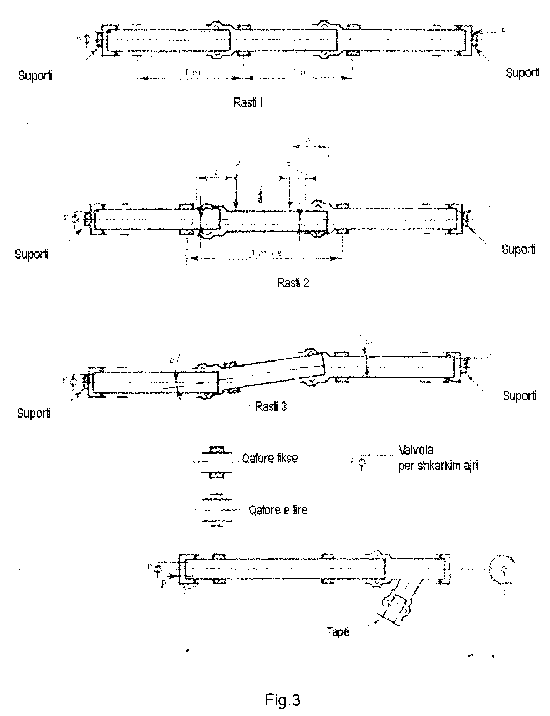
3.1.1.1 Bashkimi i tubacioneve (fig.3)
Montimi përfshin tri pjesë tubash dhe dy xhuntime (bashkime). Tubat e përdorur nuk duhet të kalojnë maksimumin e ovalitetit të pranuar (sipas limiteve të përcaktuara për materialin e përdorur). Montimi duhet të realizohet në tri mënyra të ndryshme:
E para - akset e tubacioneve janë në vijë të drejtë.
E dyta - aksi i tubit kryesor është i devijuar në një plan vertikal me një vlerë σ në raport me akset e tubave të tjerë.
E treta - aksi i tubit qendror krijon një kënd α me akset e tubave të tjerë.
3.1.1.2 Bashkimi tub-rakorderi
Montimi përfshin një element të tubit dhe një rakorderi që sjell një bashkim.
Rakordi duhet të jetë i manovrueshëm në ekstremitetet e tubit (⁸).
3.1.1.3 Aftësia mbajtëse e gazrave (erërave)
Si rregull i përgjithshëm, bashkimet me prezencë ujërash të ndryshme kanë edhe prezencë gazrash. Sidoqoftë, është e nevojshme të verifikohet kjo prezencë në rastin e bashkimeve me xhunto të paraformuara në elastomeri të barabarta me ato të përshtatura për kolektorët e shkarkimeve individuale të vaskave të WC dhe urinoreve, si dhe në rastin e kontrolleve të pajisjeve dhe sifonëve të pozicionuar brenda muraturës ose dyshemesë në një fazë të dytë. Në këtë rast duhet të aplikohet metoda e mëposhtme e provave:
- mbyllja e ekstremiteteve të elementeve të përdorura;
- lyerja me ujë me sapun e pjesëve bashkuese mashkull-femër të tubave;
- aplikimi me progresion kostant të një presioni ajri prej 0,01 bar;
- mbajtja e presionit për 1 minutë;
- verifikohet nëse në xhuntot e bashkimit vërehen shfryrje që dallohen nga flluckat që krijohen.
Prova vlerësohet e kënaqshme në qoftë se nuk krijohen bulëza ajri në vendet ku janë bërë bashkimet e xhuntove.
3.1.1.4 Aftësia mbajtëse ndaj ujit:
- mbyllen ekstremitetet e tubave të montuar;
- rimbushen me ujë tubat e montuar dhe largohet ajri nga pjesa e sipërme e tubit;
- aplikohet presion prej 0,5 bar sipas grafikut të paraqitur në fig.4, duke e rritur gradualisht dhe pa goditje në 15 minuta dhe duke mbajtur këtë presion për 15 minuta;
- shënohen humbjet eventuale që çfaqen në formë bulëzash uji përgjatë xhuntove;

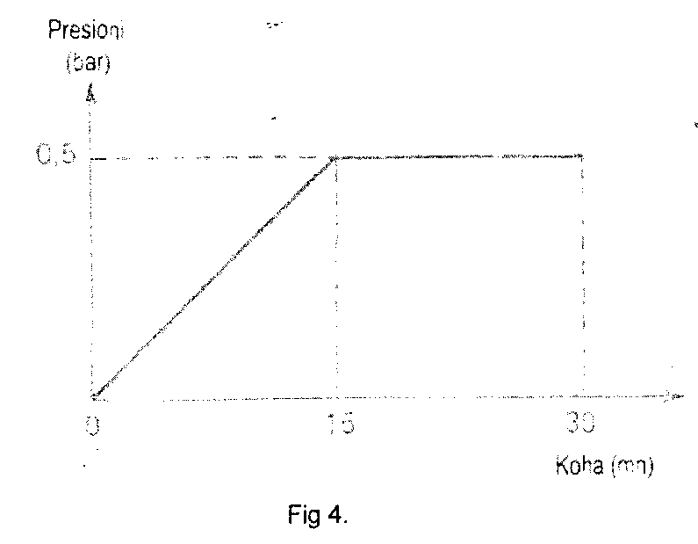

Shënim
Në montimin e paraqitur sipas fig.4, mbajtja e presionit në fund të provës kontrollohet gjithashtu duke manovruar rakordet në ekstremitetet e tubave. Prova konsiderohet e kënaqshme nëse nuk do të ketë humbje uji në vendet e bashkimit të xhuntove.
31.2 Paraqitja
Është e nevojshme të vrojtohen paretet e brendshme dhe të jashtme të tubave dhe rakordeve me një ndriçues të përshtatshëm (ose p.sh. kundërdritë).
Duke pasur parasysh materialet e përdorura, duhet verifikuar parregullsia e sipërfaqeve dhe e faqeve fundore që janë të rëndësishme për të përcaktuar cilësinë e tubave dhe që kanë ndikim në funksionimin e sistemit.

3.1.3 Dimensionet
Kontrolli i dimensioneve dhe në veçanti ai i dimensioneve funksionale duhet të bëhet për çdo diametër nominal për 10 tuba ose për 10 rakorde (duke zgjedhur sipas dëshirës 5 bëryla ose 5 rakorde në formë T-je). Saktësia e matjeve duhet të jetë 0,1 mm.
Dimensionet e përcaktuara në këtë formë duhet të jenë konform me dimensionet e ndryshme dhe tolerancat e deklaruara nga kërkuesi dhe në përputhje me standardet ose rekomandimet e ISO/EN dhe në mungesë të tyre me standardet kombëtare.
3.1.4 Rezistenca ndaj nxehtësisë
Në pritje që kërkimet e tanishme të përcaktojnë qartë një provë të përbashkët për qëndrueshmërinë e sistemit të kanalizimeve për derdhjet me temperaturë, janë vendosur provizorisht dy metoda provash A dhe B sipas përcaktimevë të mëposhtme.
3.1.4.1 Metoda A
Për realizimin e kësaj prove duhet montuar një sistem sipas figurës 5 dhe duke e ngarkuar si më poshtë:
a) 30 l/min,+95°C për një minutë;
b) 1 minutë pushim;
c) 30 1/min nga + 10 °C deri në 15°C (ujë rubineti) për 1 minutë.
d) 1 minutë pushim.
Ky cikël duhet të përsëritet 1500 herë (100 orë gjithsej). Përveç kësaj, pas ciklit të fundit duhet kryer një qarkullim uji me temperaturë 95°C për një kohë prej 20 minuta. Në vazhdim duhet mbushur me ujë nga sistemi duke e mbajtur nën vrojtim për 15 minuta (prova e aftësisë mbajtëse), e nevojshme të matet treguesi i shigjetës h.
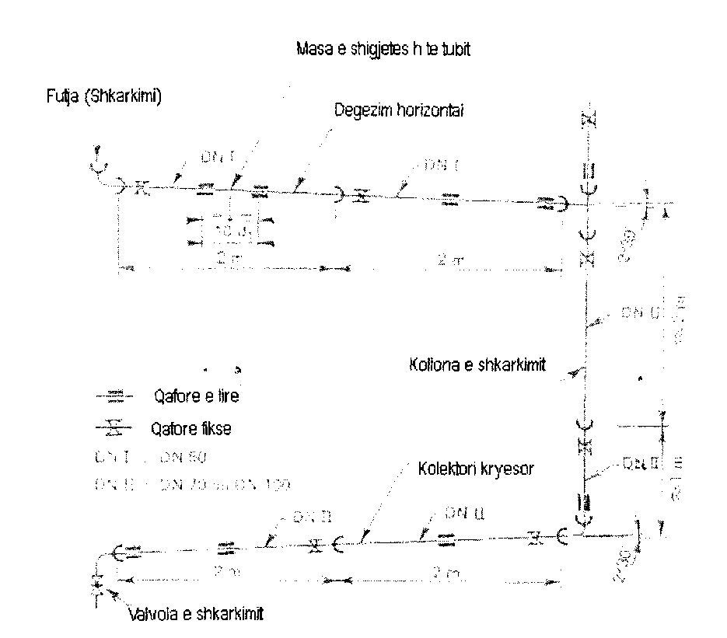

Fig.5 Tubacioni vendoset përballë në një mur fiks ose në një strukturë dhe montohet me qafore fiksuese. Vendosja e qaforeve ose e mbajtëseve të tjera bëhet sipas udhëzimeve të montimit. Kalimi i ujit të mbinxehur bëhet direkt pa dispozitiv të ndërmjetëm për ftohjen e tij. Në rastin e një tubacioni pa mundësi bymimi ose tkurrjeje të pjesëve të bashkuara, është e nevojshme të vendosen pjesët e nevojshme për efekte diletacioni.

3.1.4.2 Metoda B
Prova kryet me një nga katër llojet e rakordeve A në skemën e montimit të paraqitur në figurën 6 në kushtet e mëposhtme:
a) kontrollohet aftësia mbajtëse e bashkimit me një provë të kryer me ajër me një presion prej 0.01 bar dhe një provë tjetër me ujë me presion 0.5 bar.
b) kryet cikli i provës 5 herë vazhdimisht:
- qarkullimi i ujit në 95°C për 15 minuta (prurje e njëjtë me 18 1/min);
- menjëherë pas kësaj, qarkullim i ujit të ftohtë (15±5°C) për 10 minuta prurja e njëjtë me 18 1/min.

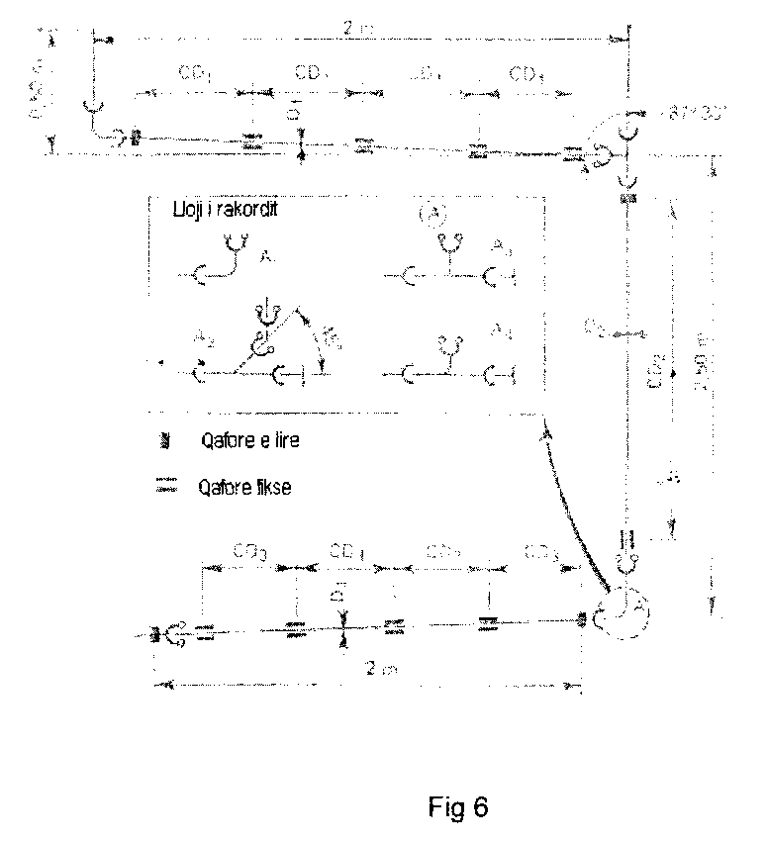

Pas 5 cikleve kontrollohet përsëri mbajtja e presionit në bashkueset e ajrit me presion 0.01 bar dhe me ujë me presion 0.05 bar.
Për bashkimet me xhunto zgjatuese (teleskopike) duhet vepruar me tuba të cilët kanë kokë bashkuese ose me rakorde me kokë mashkull.

 |  |  | Distanca mbështetëse
Simboli | Pozicioni i tubacionit | Diametri nominal  DN | CD 1 | CD2 | CD3
D1 | Horizontale | 40  50 | (*)  (*)
D2 | Vertikale | 70  100  150 |  | 2m  2m  2m
D3 | Horizontale | 70  100  150 |  |  | ()  (*)  (*)

Rezultatet e provave me metodën A dhe B do të konsiderohen të kënaqshme nëse nuk rezulton asnjë humbje gjatë provës për aftësi mbajtëse, përpara dhe prapa goditjeve termike. Pas montimit, asnjë element nuk duhet të paraqesë ndryshime dimensionesh ose dëmtime të tjera që mund të dëmtojnë funksionimin dhe jetëgjatësinë; për bashkuesit e tipit zgjatues (teleskopike) me bashkuese unazore, kokat bashkuese nuk duhet të paraqesin pas zmontimit asnjë shenjë të lënë nga unaza.
3.1.5 Rezistenca kimike
Si rregull, në përgjithësi ujërat e përdorimit shtëpiak nuk përmbajnë substanca agresive. Më poshtë po paraqesim një analizë tipike të ujit të përdorimit shtëpiak.

Përbërësit | Mg/l
Polisaharide (amide, celulozë, etj.) | 50
Stearate natriumi | 32
Acetat natriumi | 56
Tri – stearat i glicerinës | 15
Ure | 13
Sulfat amoniakal | 70
Proteina | 90

Kërkohet që tubacionet e përbëra nga materiale të treguara sipas klasifikimit në 1.3, të jenë rezistente ndaj substancave të sipërpërmendura.
Përsa i përket tubave dhe rakordeve të përbëra nga materiale të tjera, ato duhet të vihen në dalje në kontakt me ujëra me përmbajtje të njëjtë si më sipër.
3.2 Prova specifike që lidhen me materialet
Prova të tjera për të përcaktuar llojin e materialit jepen në rregullore dhe udhëzime (direktiva) të veçanta.
KONTROLLI I CILËSISË
3.3 Të përgjithshme
Me kontroll të cilësisë kuptohet si autokontrolli i prodhuesit, ashtu edhe mbikëqyrja nga një institucion i pavarur për të verifikuar përputhshmërinë me rregullat e treguara në pjesën e dytë të këtij udhëzimi. Prodhuesi duhet të ketë pajisjet e nevojshme për kontrollin e lëndës së parë që përdoret për prodhim, si dhe duhet të ndjekë kolaudimin e prodhimeve që shpërndahen.
3.4 Autokontrolli
Prodhuesi duhet të kontrollojë në çdo njësi prodhimi cilësinë e elementeve të sistemit të tij të shkarkimit. Për këtë duhet që vazhdimisht të kryejë provat e treguara në 3.1.2 dhe 3.1.3.
Përsa i përket frekuencës së provave të treguara në 3.2, duhet t’u referohemi udhëzimeve (direktivave) të veçanta.
Nëse rezultatet e provave nuk janë të kënaqshme, prodhuesi duhet të marrë masat e nevojshme menjëherë për mënjanimin e difekteve të konstatuara; dhe nëse është e nevojshme duhet të lajmërojë menjëherë blerësin ose përdoruesin e sasisë së materialit difektoz, për të evituar dëmet që mund të sjellin materialet jocilësore.
Pas eliminimit të difekteve është mirë, nëse është e nevojshme, të përsëriten provat e kontrollit.
Prodhimet që nuk i përgjigjen rregullave të cilësisë së sipërpërmendur duhen eliminuar. Është e nevojshme të regjistrohen rezultatet e provave dhe nëse është e mundur ato duhet të interpretohen në mënyrë statistikore. Rezultatet e provave duhet të regjistrohen dhe të ruhen të paktën për 5 vjet dhe duhet t’i paraqiten institutit të specializuar sipas kërkesës së këtij të fundit (shiko 3.5).
3.5 Kontrolli i ushtruar nga një institucion i pavarur
3.5.1 Mënyra, frekuenca dhe shtrirja në kohë

Në kuadër të mbikëqyrjes, si rregull i përgjithshëm, duhet verifikuar autokontrolli dhe kushtet relative të impiantit dhe personelit nga një organizëm i posaçëm i mbikëqyrjes ose i kontrollit të cilësisë, të paktën dy herë në vit ose mbi bazë të një kontrate mbikëqyrjeje nga ana e një laboratori të autorizuar e akredituar. Kontrolli i cilësisë duhet të kryet minimumi dy herë në vit.
Përveç provave të parashikuara (shiko 3.2) duhet të realizohen edhe prova të treguara në 3.1.1.3 dhe 3.1.1.4 dhe ndoshta edhe të tjera.
Prodhuesi duhet t’i dërgojë me shkrim institutit të ngarkuar për kontrollin informacionet e mëposhtme:
a) datën e vënies në punë të impiantit të prodhimit;
b) emrin e personit përgjegjës për cilësinë (edhe kur ndryshohet);
c) prodhimin e parashikuar;
d) zbatimin e autokontrollit;
e) ndërprerjen e prodhimit dhe produkteve të tjera.
Pasi specifikimi teknik relativ i prodhimit nxirret përpara fillimit të kontrollit të cilësisë, instituti i ngarkuar për cilësinë duhet të sigurojë që kushtet e impiantit dhe të personelit të garantojnë vazhdueshmërinë e rregullt të prodhimit.
Në rastin e reklamimeve ose të rezultateve të pamjaftueshme të provave, është e nevojshme të përsëriten menjëherë provat. Difektet e konstatuara gjatë autokontrollit të cilat janë riparuar menjëherë, mund të konsiderohen të paqena.
3.5.2 Marrja e kampioneve të provave
Përfaqësuesi i institucionit të kontrollit duhet të zgjedhë kampionet nga një stok mundësisht i shënuar ose i konsideruar i gatshëm për tregtim nga prodhuesi, kampioni duhet t’i korrespondojë prodhimit në proces. Ato mund të merren edhe nga stoku i ndonjë shitësi dhe në raste të veçanta mund të merren edhe në kantier. Nuk duhen përjashtuar nga zgjedhja dhe prodhimet e përcaktuara si difektoze nga prodhuesi, nëse ato nuk janë të identifikuara qartësisht dhe të depozituara veçmas (shiko 2.2.2). Për të evituar gabimet, duhet bërë menjëherë markimi i kampioneve. Personi që merr kampionet duhet të përpilojë një procesverbal, ta firmosë, si dhe të marrë kundërfirmat e personit përgjegjës të ndërmarrjes ose të perfaqësuesit të saj. Procesverbali duhet të përmbajë indikacionet e mëposhtme:
a) prodhuesin dhe fabrikën prodhuese;
b) vendin e marrjes së kampionit;
c) emërtimin e prodhimit;
d) markimin e kampioneve;
e) vendin dhe datën;
f) formën.
3.5.3 Raporti i kontrollit
Rezultatet e kontrollit duhen shkruar në një raport kontrolli. Raporti i kontrollit i dërguar sipas këtij udhëzimi duhet të përmbajë treguesit e mëposhtëm:
a) Prodhuesin dhe fabrikën prodhuese;
b) Emërtimin e prodhimit;
c) Vlerësimin e vetëkontrollit, rezultatin dhe shtrirjen në kohë;
d) Rezultatet e verifikuara të kryera nga instituti i kontrollit dhe krahasimi me rregullat e cilësisë që duhen plotësuar;
e) Vlerësimin e përgjithshëm;
f) Vendin dhe datën;
g) Emërtimin dhe nënshkrimin e institutit të kontrollit.
Raporti i kontrollit të kryer duhet ruajtur nga prodhuesi dhe institucioni i kontrollit për një kohë së paku 5-vjeçare.
3.5.4 Marketimi
Marketimi dhe ngjyra duhet të jenë në përputhje me standardet ndërkombëtare ose rekomandimet dhe rregullat kombëtare. Mbi tubacion duhet të jenë të shënuara karakteristikat e produktit dhe origjina e tij.

*α min = 2.861° (tag α = 0,05 ) për diametra nominalë < DN 200; α min = 1.718° (tagα = 0,03) për diametra nominalë > DN 200 deri ≥ DN 500.
** σ min = 2 mm, nëse dimensionet e tubit e lejojnë këtë vlerë.

